BỘ GIÁO DỤC VÀ ĐÀO TẠO  
TRƯỜNG ĐẠI HỌC SƯ PHẠM KỸ THUẬT TP. HỒ CHÍ MINH  
KHOA ĐÀO TẠO CHẤT LƯỢNG CAO  
--------------- ---------------

**BÁO CÁO ĐỒ ÁN ĐIỆN TOÁN ĐÁM MÂY**

**Tìm hiểu về database Amazon Aurora**

Lớp: Dien toan dam may_ Nhom 03CLC

Nhóm: 12

Sinh viên:

* 20110524 - Phan Phạm Nghĩa
* 20110467 - Trần Ngọc Hải
* 20110479 - Nguyễn Trung Hiếu

GVHD: Huỳnh Xuân Phụng

TP.HCM 11/2022

# LỜI CẢM ƠN

Chúng em xin chân thành gửi lời cảm ơn đến giảng viên Huỳnh Xuân Phụng đã tạo điều kiện cho chúng em có cơ hội thực hành, tiếp xúc nhiều kiến thức.

Chúng em đã cố gắng hết sức hoàn thành đồ án một cách tốt nhất nhưng do thời gian có hạn và không tránh khỏi những thiếu sót nhất định, rất mong có được sự thông cảm, chia sẻ và đóng góp của thầy cô cũng như các bạn.

MỤC LỤC

LỜI CẢM ƠN 3

PHẦN MỞ ĐẦU 5

1. Đặt vấn đề: 5

**2.** Giải pháp và mục tiêu: 5

3. Phạm vi đề tài: 5

PHẦN NỘI DUNG 6

I. Cơ sở lý thuyết 6

1. Tổng quan về VPC 6

2. Tính năng của VPC 6

3. Tổng quan về EC2 7

4. Đặc trưng của EC2 7

5. Tổng quan về Amazone Aurora 7

6. Tính năng của Amazone Aurora 7

II. Phân công công việc 9

III. GIỚI THIỆU WEBSITE 10

IV. Cài đặt các dịch vụ AWS 17

4.1. VPC Tạo mạng ảo cho EC2 và Amzon Aurora 17

4.2. EC2 17

4.3. Amzon Aurora 17

V. KẾT LUẬN 18

5.1. Kết quả đạt được 18

5.2. Hạn chế đồ án 18

5.3. Hướng phát triển 18

## PHẦN MỞ ĐẦU

## Đặt vấn đề:

Xây dựng một trang web đấu giá có lưu trữ dữ liệu của người bán và người mua cùng với các dữ liệu về sản phẩm và các thông tin liên quan có trên trang. Để có thể lưu trữ dữ liệu này cần có cơ sở dữ liệu có hiệu năng cao cùng với xử lý được khối lượng công việc quan trọng mà vẫn phải tương thích hoàn toàn với MySQL cũng như dễ dàng di chuyển cơ sở dữ liệu từ các cơ sở dữ liệu cũ

## Giải pháp và mục tiêu:

Giải quyết khó khăn mà vấn đề đặt ra, chúng em sử dụng được 2 dịch vụ: EC2, RDS (Amazon Aurora), VPC kết hợp với JSP/Sevrlet trên Eclipce để xây dựng, triển khai các chức năng của website đấu giá.

Mục tiêu mà website muốn hướng đến đó là thực hiện đầy đủ, hoàn thiện các chức năng của một trang đấu giá cần có. Các chức năng của website, bao gồm:

Đăng nhập và đăng xuất website

Các chức năng về đấu giá như: đăng sản phẩm, đặt giá sản phẩm, thanh toán

## Phạm vi đề tài:

Nền tảng sử dụng:

Sử dụng 2 dịch vụ AWS: EC2, RDS(Amazon Aurora), VPC.

Sử dụng công cụ Eclipce

Ngôn ngữ - Công nghệ: Java, Servlet

## PHẦN NỘI DUNG

# Cơ sở lý thuyết

## Tổng quan về VPC

Amazon Virtual Private Cloud (Amazon VPC) cho phép bạn khởi chạy tài nguyên AWS vào một mạng ảo mà bạn đã có Định nghĩa. Mạng ảo này gần giống với mạng truyền thống mà bạn sẽ hoạt động trung tâm dữ liệu của riêng bạn, với những lợi ích của việc sử dụng cơ sở hạ tầng có thể mở rộng của AWS.

## Tính năng của VPC

- Đám mây riêng ảo (VPC): là một ảo mạng gần giống với mạng truyền thống mà bạn sẽ vận hành trong trung tâm dữ liệu của riêng bạn. Sau khi tạo VPC, bạn có thể thêm mạng con.

- [Mạng con](https://docs.aws.amazon.com/vpc/latest/userguide/configure-subnets.html) là một phạm vi Địa chỉ IP trong VPC của bạn. Một mạng con phải nằm trong một Vùng sẵn sàng duy nhất. Sau khi thêm mạng con, bạn có thể triển khai tài nguyên AWS trong VPC của mình.

- Địa chỉ IP có thể gán địa chỉ IPv4 và địa chỉ IPv6 cho các VPC của mình và mạng con. Bạn cũng có thể mang địa chỉ GUA IPv4 và IPv6 công cộng của mình đến AWS và phân bổ chúng cho các tài nguyên trong VPC của bạn, chẳng hạn như phiên bản EC2, Cổng NAT và Bộ cân bằng tải mạng.

- Routing: Sử dụng [route table](https://docs.aws.amazon.com/vpc/latest/userguide/VPC_Route_Tables.html) để xác định nơi lưu lượng mạng từ mạng con hoặc cổng của bạn được hướng đến.

- Cổng và điểm cuối: Một [cổng kết](https://docs.aws.amazon.com/vpc/latest/userguide/extend-intro.html)nối VPC của bạn với một mạng khác. Ví dụ: sử dụng[cổng internet](https://docs.aws.amazon.com/vpc/latest/userguide/VPC_Internet_Gateway.html)để kết nối VPC của bạn với internet. Sử dụng[điểm cuối VPC](https://docs.aws.amazon.com/vpc/latest/privatelink/privatelink-access-aws-services.html)để kết nối riêng tư với các dịch vụ AWS mà không cần việc sử dụng cổng internet hoặc thiết bị NAT.

- Kết nối giao dịch: Sử dụng[kết nối ngang hàng](https://docs.aws.amazon.com/vpc/latest/peering/)VPC để định tuyến lưu lượng giữa các tài nguyên trong hai VPC.

- Phản chiếu giao thông s[ao chép lưu lượng mạng](https://docs.aws.amazon.com/vpc/latest/mirroring/)từ giao diện mạng và gửi nó đến các thiết bị bảo mật và giám sát cho kiểm tra gói sâu.

- Cổng quá cảnh sử dụng [cổng chuyển tuyến](https://docs.aws.amazon.com/vpc/latest/userguide/extend-tgw.html), trong đó hoạt động như một trung tâm trung tâm, để định tuyến lưu lượng giữa các VPC, kết nối VPN của bạn, và kết nối AWS Direct Connect.

- Nhật ký luồng VPC [ghi](https://docs.aws.amazon.com/vpc/latest/userguide/flow-logs.html) lại thông tin về lưu lượng IP đi đến và đi từ các giao diện mạng trong VPC của bạn.

- Kết nối VPN với mạng tại chỗ của bạn bằng[Mạng riêng ảo AWS (AWS VPN)](https://docs.aws.amazon.com/vpc/latest/userguide/vpn-connections.html).

## Tổng quan về EC2

Amazon Elastic Compute Cloud (Amazon EC2) là một cơ sở hạ tầng điện toán đám mây được cung cấp bởi Amazon Web Services (AWS) giúp cung cấp tài nguyên máy tính ảo hoá theo yêu cầu.

## Đặc trưng của EC2

- Scaling:

+ Scaling Up/Down: Tăng/Giảm capacity(RAM, CPU,...) của Instance.

+ Scaling In/Out: Tăng/Giảm số lượng Instance.

- Security:

+ Có thể thiết lập rank IP Private dành riêng cho EC2.

+ Sử dụng Security Group và Network ACLS để control inbound/outbound.

+ Có thể thiết lập IPsec VPN giữa Data Center và AWS Clound.

+ Delicated Instance -> Tạo EC2 trên 1 hardware physical dành riêng cho 1 khách hàng duy nhất.

- Cost:

+ On-Demand Instance: Tính theo giờ, đáp ứng nhu cầu dùng trong thời gian ngắn. Dùng bao nhiêu, trả bấy nhiêu.

+ Reserved Instance: Cho phép trả trước 1 lượng Server cho 1 hoặc 3 năm. Chi phí chỉ bằng 75% so với On-Demand.

## Tổng quan về Amazone Aurora

Amazon Aurora (Aurora) là một cơ sở dữ liệu quan hệ được cung cấp bởi Amazon, được quản lý đầy đủ, tương thích với MySQL và PostgreSQL và được xây dựng cho cloud, kết hợp hiệu suất và tính khả dụng của các cơ sở dữ liệu thương mại cao cấp với tính đơn giản và hiệu quả về chi phí của các cơ sở dữ liệu mã nguồn mở. Tất cả mã nguồn, công cụ và các ứng dụng bạn dùng hôm nay với cơ sở dữ liệu MYSQL và PostgresSQL đều có thể được dùng với Aurora.

## Tính năng của Amazone Aurora

- Hiệu năng cao và khả năng mở rộng: Amazon Aurora cung cấp 5X thông lượng của tiêu chuẩn MySQL và 3X thông lượng của PostgreSQL tiêu chuẩn chạy trên cùng một phần cứng. Hiệu suất này ngang bằng các cơ sở dữ liệu thương mại, với chi phí 1/10. Để tăng cường khả năng đọc và hiệu suất, bạn có thể thêm lên đến 15 bản sao chế độ đọc độ trễ thấp trong ba vùng khả dụng. Amazon Aurora tự động tăng dung lượng khi cần thiết, tối đa 64TB trên mỗi cơ sở dữ liệu.

- Tính khả dụng và độ bền cao:

+ Amazon Aurora cung cấp khả năng khả dụng lớn hơn 99,99%. Nó có kho chứa lỗi và tự phục hồi được tạo ra cho cloud sao chép 6 bản sao dữ liệu của bạn qua 3 vùng khả dụng. Aurora liên tục sao lưu dữ liệu của bạn lên Amazon S3 và khôi phục lại từ những thất bại trong việc lưu trữ vật lý; ví dụ failover thường mất ít hơn 30 giây.

+ Amazon Aurora cung cấp nhiều mức độ bảo mật cho cơ sở dữ liệu của bạn. Chúng bao gồm cách ly mạng bằng cách sử dụng Amazon VPC và mã hóa dữ liệu khi chuyển tiếp bằng SSL(AES-256). Cơ sở dữ liệu sẽ được mã hoá bằng cách dùng các khoá được quản lý thông qua dịch vụ quản lý key của Amazon (AWS Key Management Service - KMS)

+ Để mã hoá một cơ sở dữ liệu có sẵn, bạn cần tạo một DB instance mới và chuyển dữ liệu từ cơ sở dữ liệu cũ vào.

+ Để đảm bảo độ bền, Aurora chia cơ sở dữ liệu của bạn thành từng phần 10GB và lưu vào lần lượt nhiều đĩa. Mỗi phần được sao chép trong 6 nơi, thuộc 3 khu vực phù hợp. Khi dữ liệu được tạo từ Aurora, nó sẽ được được gửi đến 6 node lưu trữ một cách song song. Aurora được thiết kế để chịu đựng khả năng bị mất các node lưu trữ mà không làm ảnh hưởng đến dữ liệu. Ngoài ra, Aurora tự phục hồi, tất cả các khối và đĩa dữ liệu được quét để tìm lỗi và sẽ được tự động sửa ngay tức thì.

- Tương thích MySQL và PostgreSQL

+ Công cụ cơ sở dữ liệu Amazon Aurora hoàn toàn tương thích với các cơ sở dữ liệu mã nguồn mở MySQL và PostgreSQ, thường xuyên cập nhật các tính năng tương thích với các phiên bản mới. Điều này có nghĩa là bạn có thể dễ dàng di chuyển cơ sở dữ liệu MySQL hoặc PostgreSQL đến Aurora bằng các công cụ migration chuẩn MySQL hoặc PostgreSQL hoặc snapshots.

+ Aurora nhanh gấp 5 lần so với MySQL. Thử nghiệm với SysBench trên instance r3.8xlarge chỉ ra rằng: Amazon Aurora thực hiện 500,000 SELECTs/sec và 100,000 updates/sec, nhanh hơn 5 lần so với MySQL cùng chạy trên phần cứng tương tự.

+ Bạn có thể sử dụng Fast Insert để nâng cao hiệu suất khi insert song song. Fast insert là một cách tăng hiệu năng bằng cách insert song song được sắp xếp bởi khoá primay key, nó sử dụng các câu truy vấn ‘LOAD DATA’ và ‘INSERT INTO … SELECT …’. Nó cache vị trí của con trỏ trong quá trình duyệt index khi đang thực hiện câu truy vấn, điều đó giúp bỏ bớt quá trình duyệt lại index không cần thiết.

- Quản lý hoàn toàn: Amazon Aurora được quản lý đầy đủ bởi Amazon Relational Database Service (RDS). Bạn không còn cần phải lo lắng về các tác vụ quản lý cơ sở dữ liệu như cung cấp phần cứng, vá lỗi phần mềm, thiết lập, cấu hình hoặc sao lưu. Aurora tự động và liên tục giám sát và sao lưu cơ sở dữ liệu của bạn lên Amazon S3, cho phép khôi phục từng điểm một. Bạn có thể theo dõi hiệu suất của cơ sở dữ liệu bằng cách sử dụng Amazon CloudWatch, Enhanced Monitoring, or Performance Insights, một công cụ dễ sử dụng giúp bạn nhanh chóng phát hiện các vấn đề về hiệu suất.

# Phân công công việc

|  |  |  |  |
| --- | --- | --- | --- |
| MSSV | Tên SV | Công việc | Ước tính phần trăm đóng góp |
| 20110524 | Phan Phạm Nghĩa | - Xem thông tin hoạt động:  + Lịch sử nạp rút  + Sách đã đăng  + Sách đã mua  + sách đã xem  + sách yêu thích  - Tìm kiếm sách  - Trang admin:  + Hiện doanh thu theo năm  + Hiện account đăng ký trong thắng  + Hiện sách đã đăng  - Gửi mail | 100% |
| 20110467 | Trần Ngọc Hải | - Nạp, rút tiền paypal  - Tạo phiên đấu giá mới  - Đấu giá kiểu Anh, Hà Lan  - Thanh toán giỏ hàng  - Giảm giá sách tự động  - Kết thúc phiên đấu giá Hà Lan , Anh | 100% |
| 20110479 | Nguyễn Trung Hiếu | - Quản lý thông tin người dùng  + Họ tên  + Địa chỉ  + SĐT, Email  + Đổi mật khẩu  - Giỏ Hàng  + Hiện thông tin sách  + Hiện giá tổng sách  - Đăng nhập, đăng ký | 100% |

# GIỚI THIỆU WEBSITE https://github.com/SizeGoneWeb/Final-Project

- Trang home:

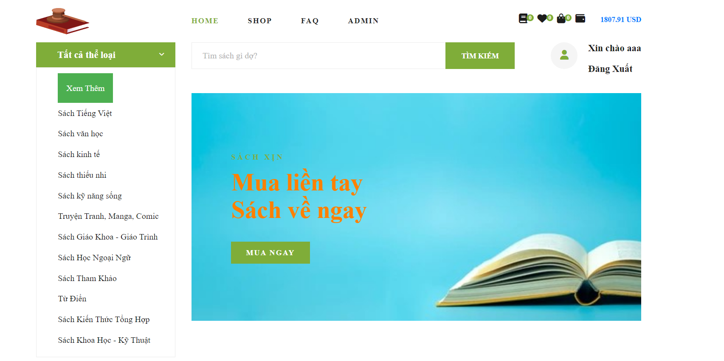

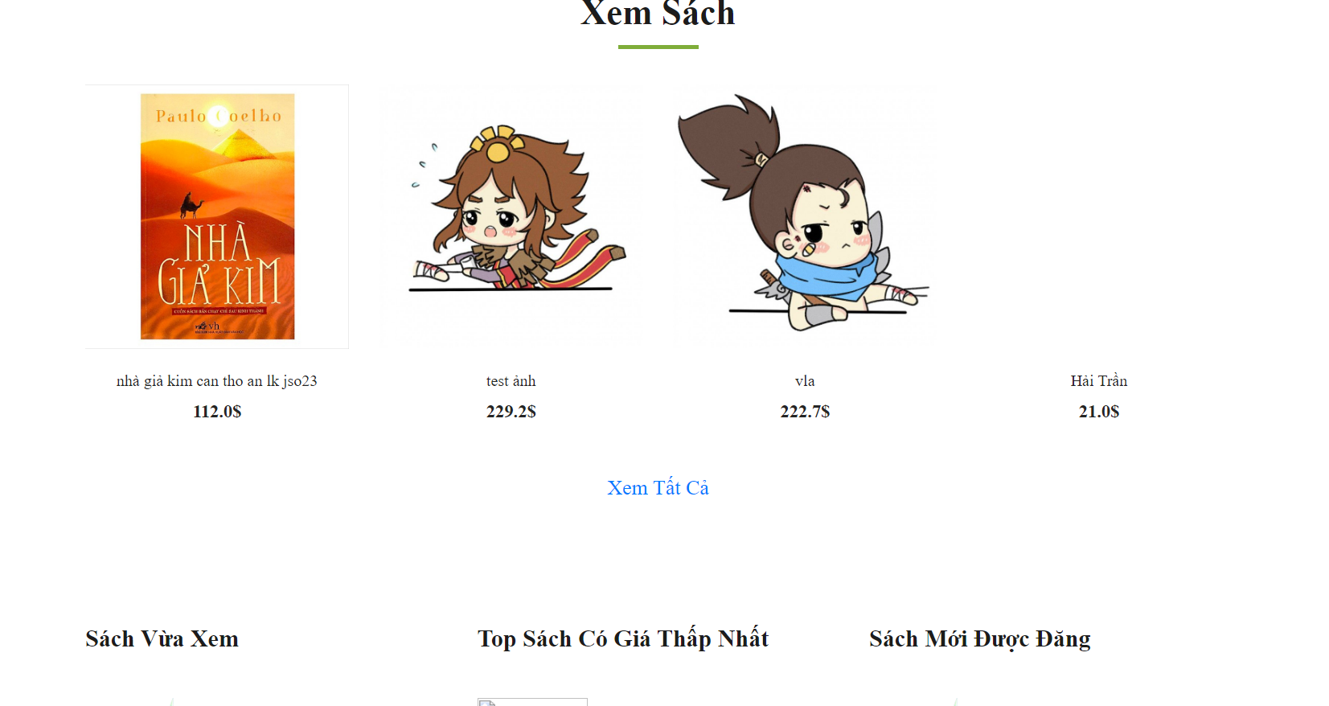

- Trang shop

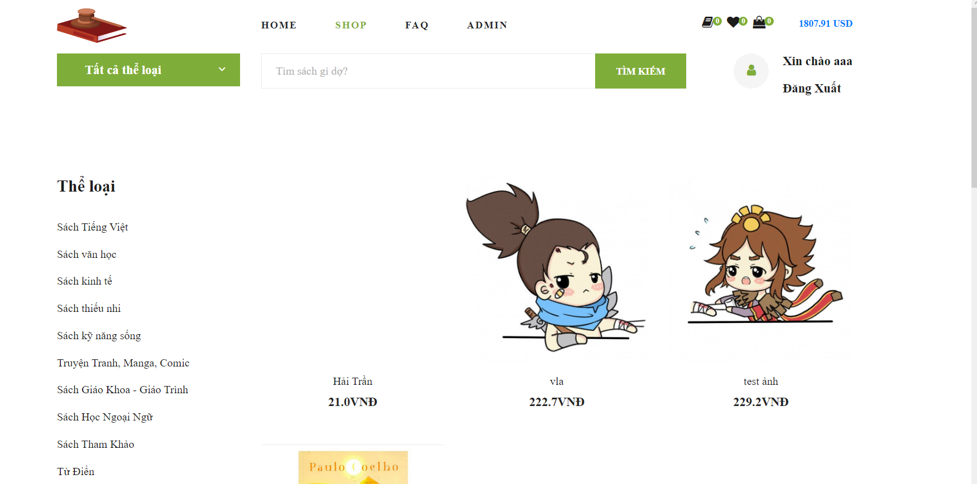

- Trang FAQ

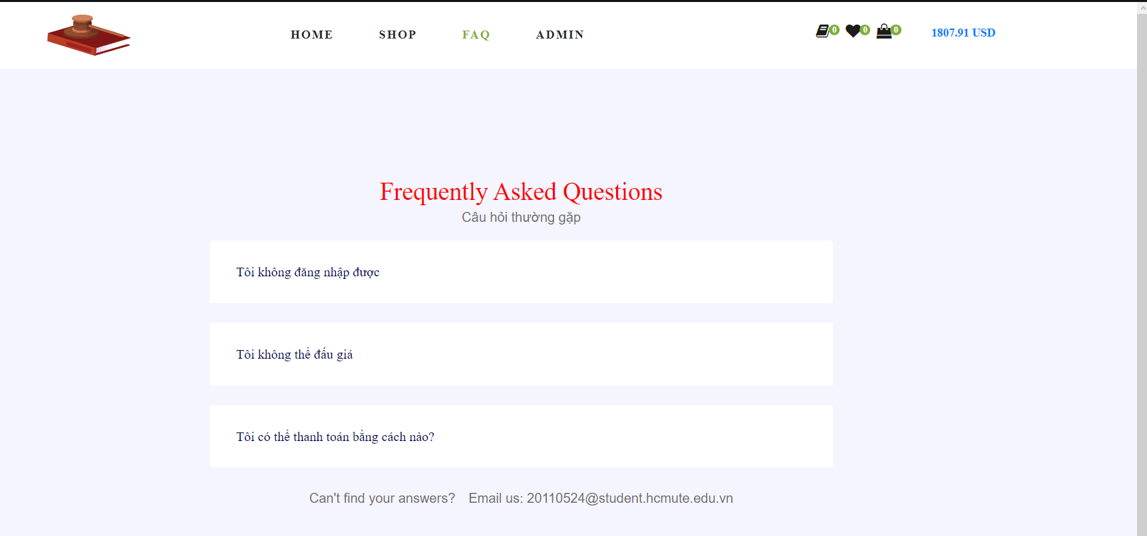

- Trang admin

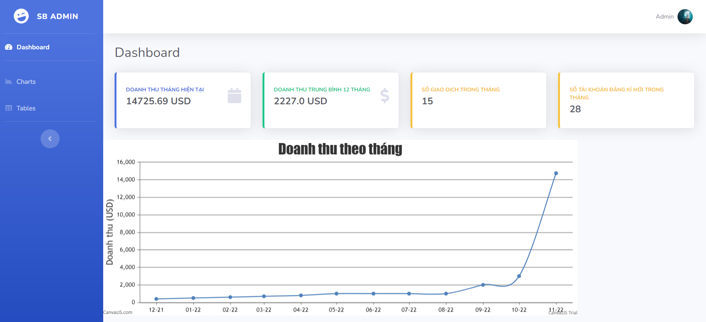

- Nạp rút

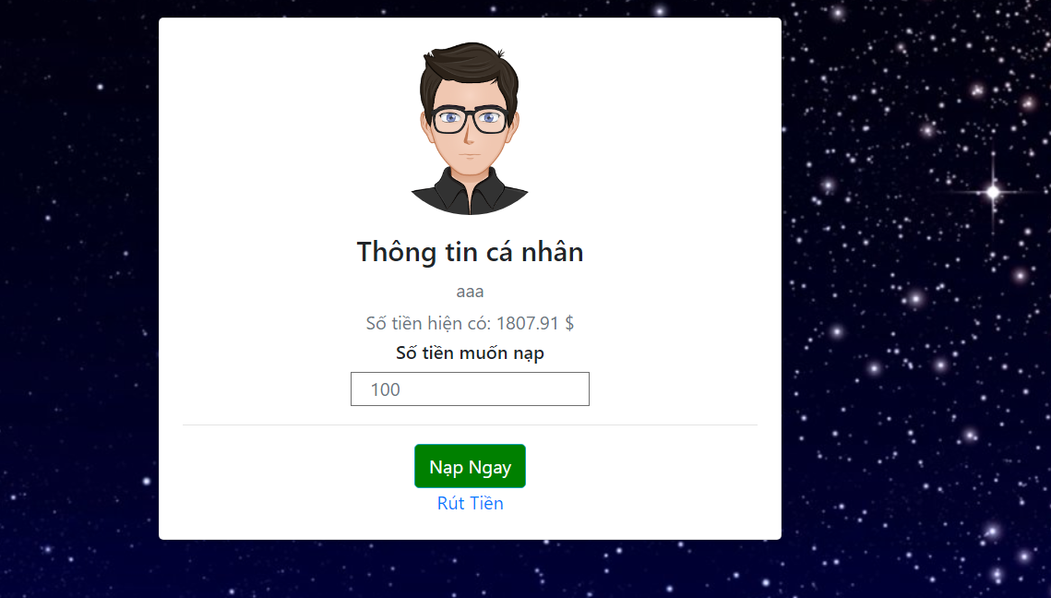

- Đăng sách

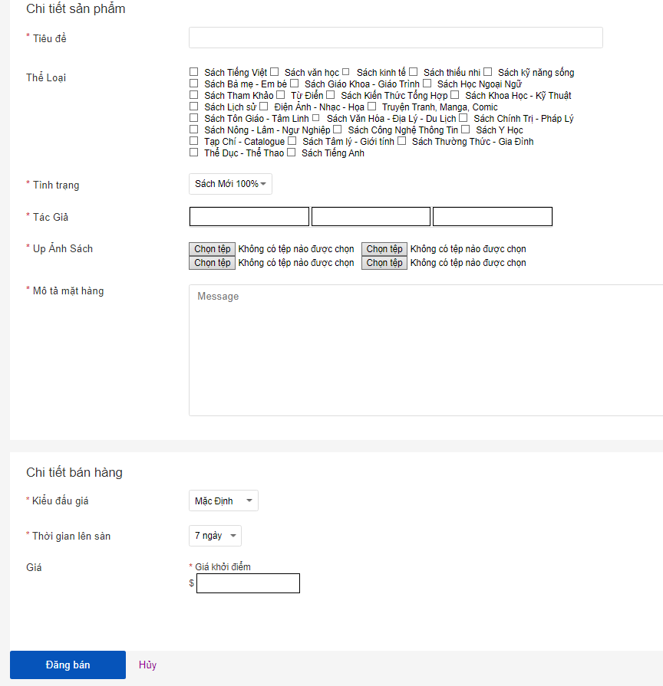

- Giỏ Hàng

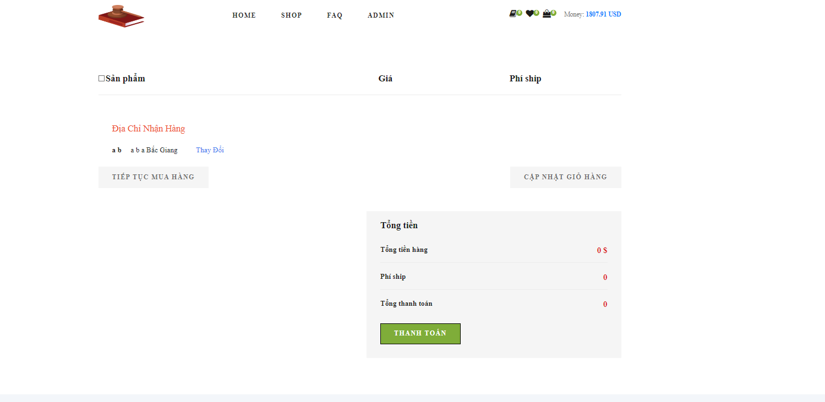

- Yêu thích

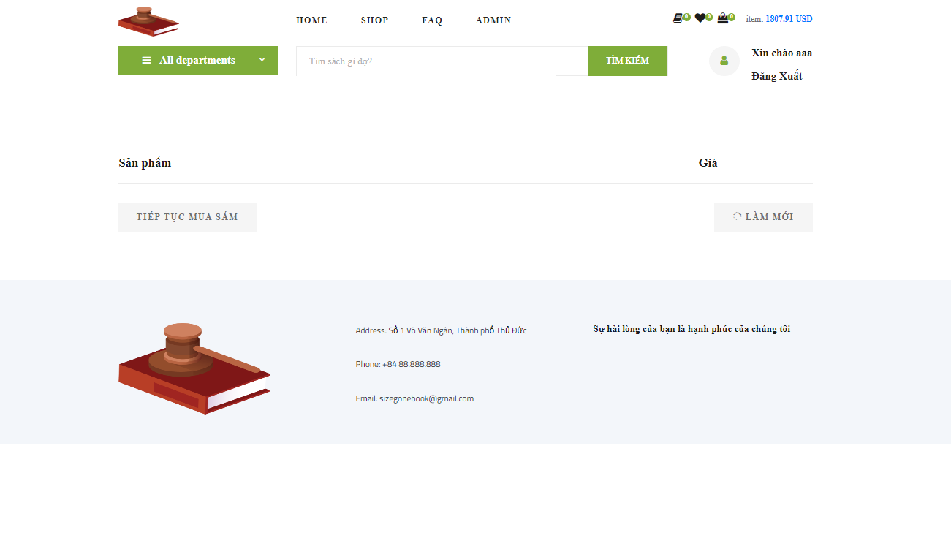

- Buy mode

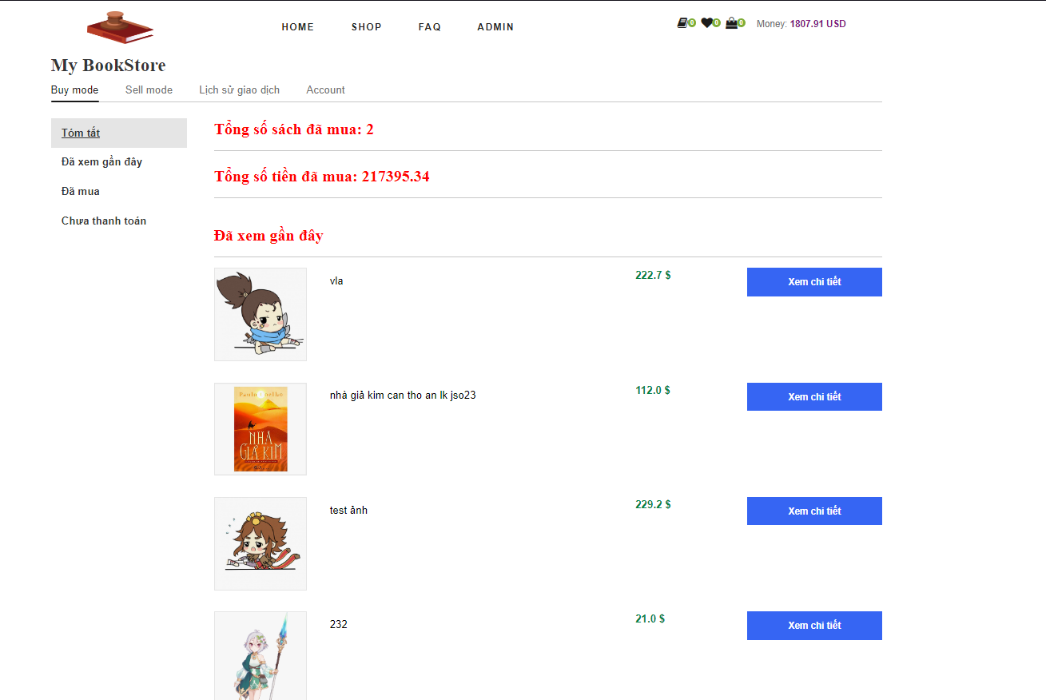

- Sell mode 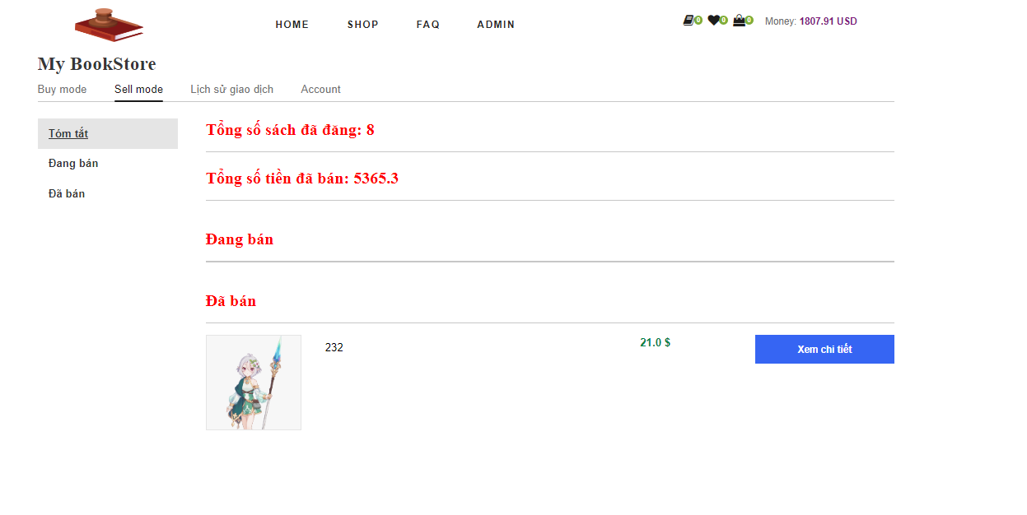

- Lịch sử giao dịch

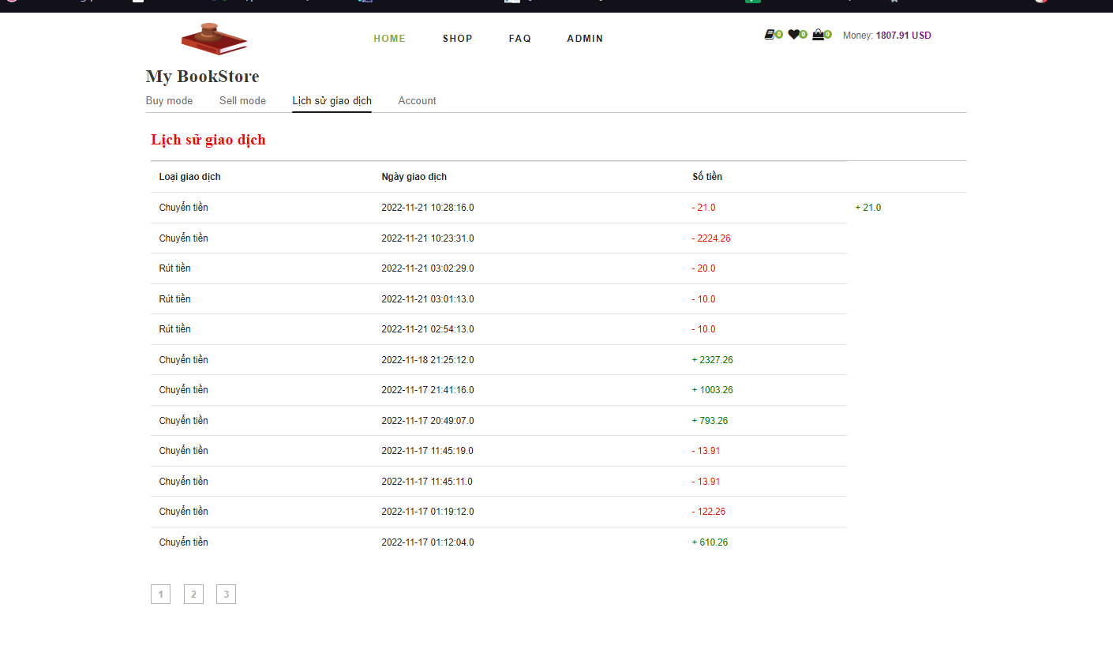

- Quản lí thông tin cá nhân

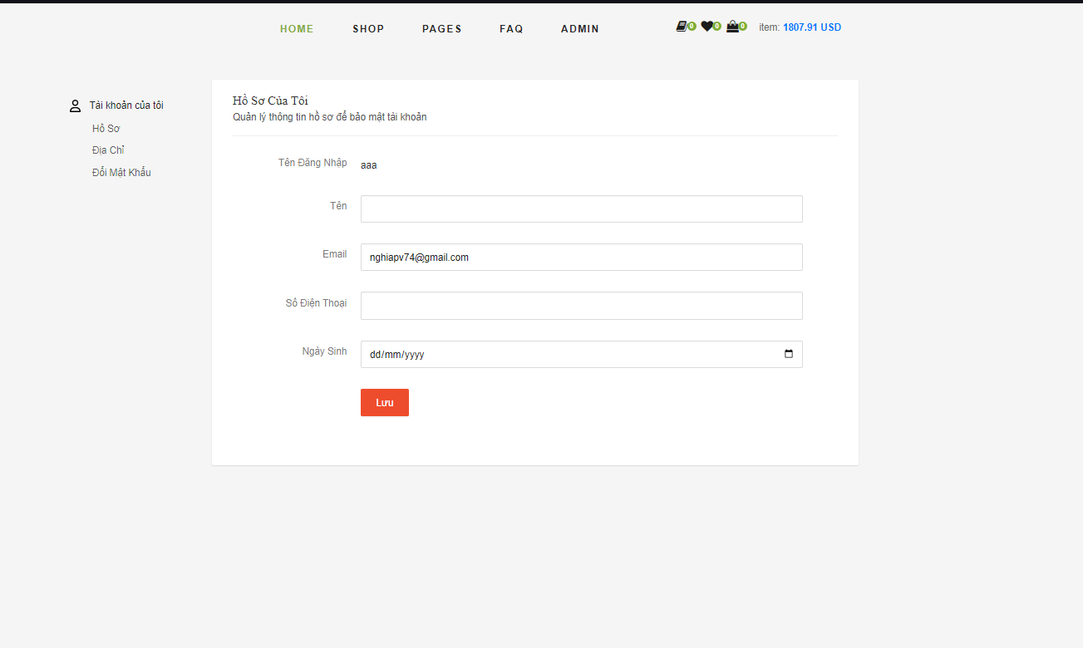

# Cài đặt các dịch vụ AWS

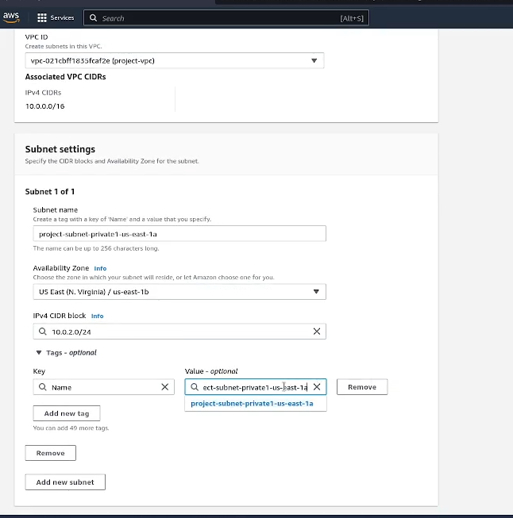- Tạo subnet 10.0.2.0/24

## 4.2. EC2 - Tạo EC2

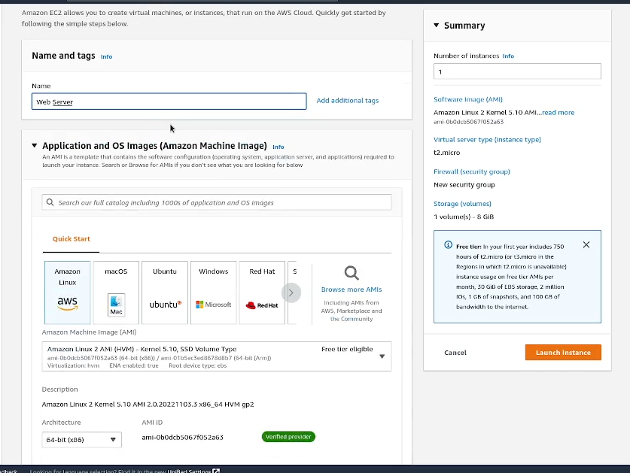

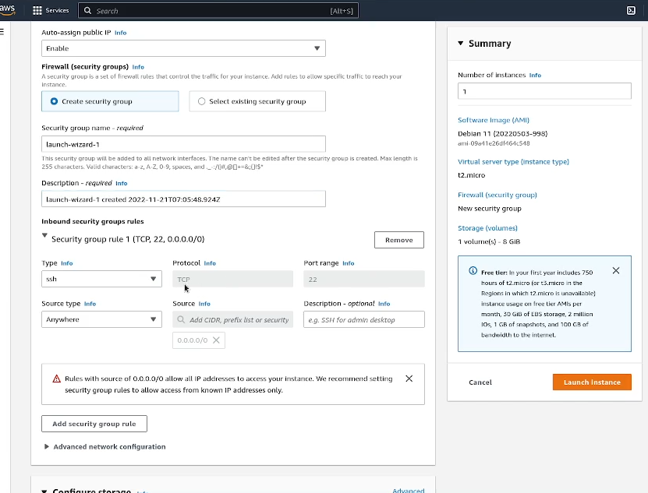

- Kết nối với ec2 bằng ssh để tải các phầm mềm cần thiết

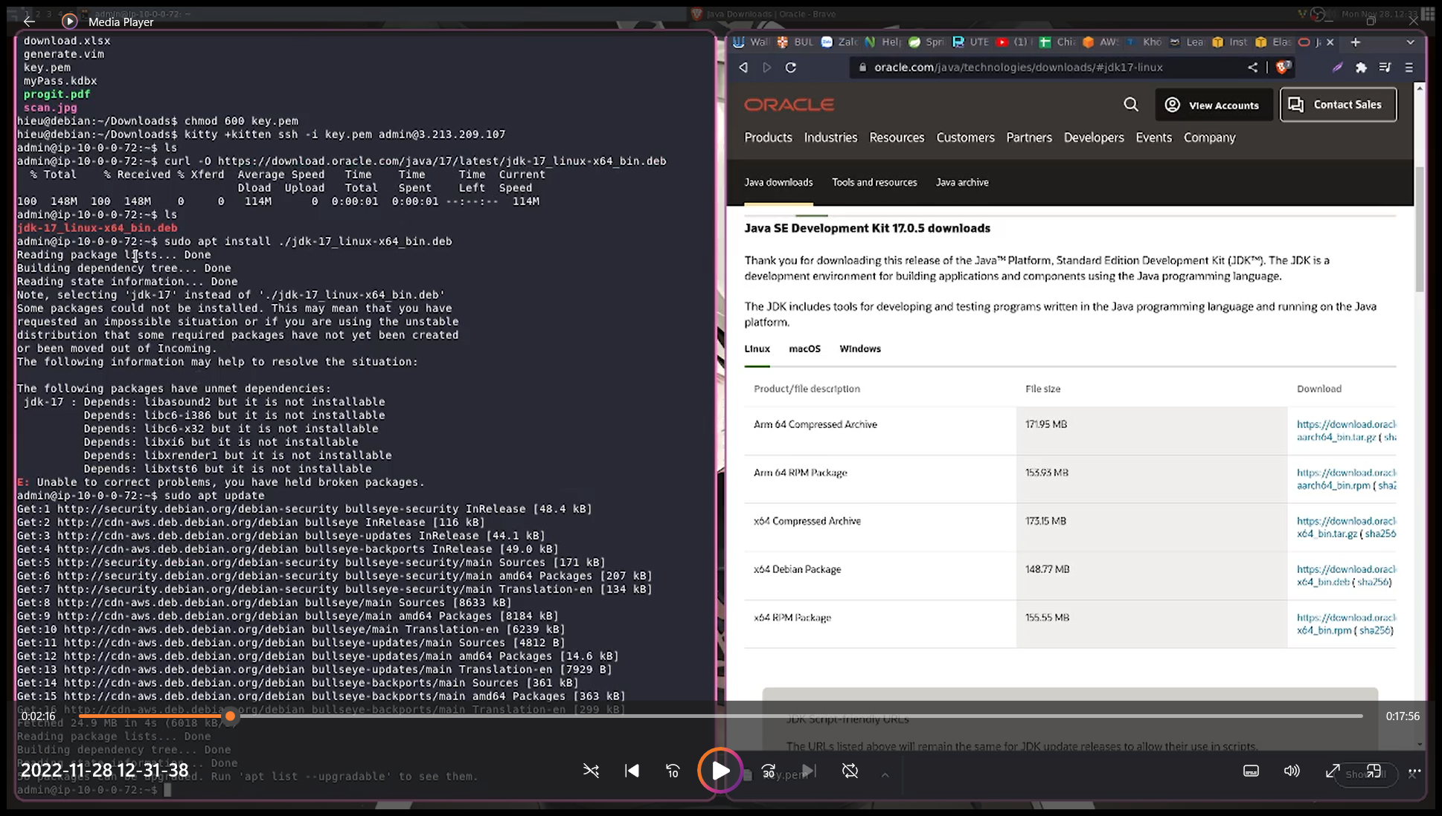

- Cài đặt Java 17

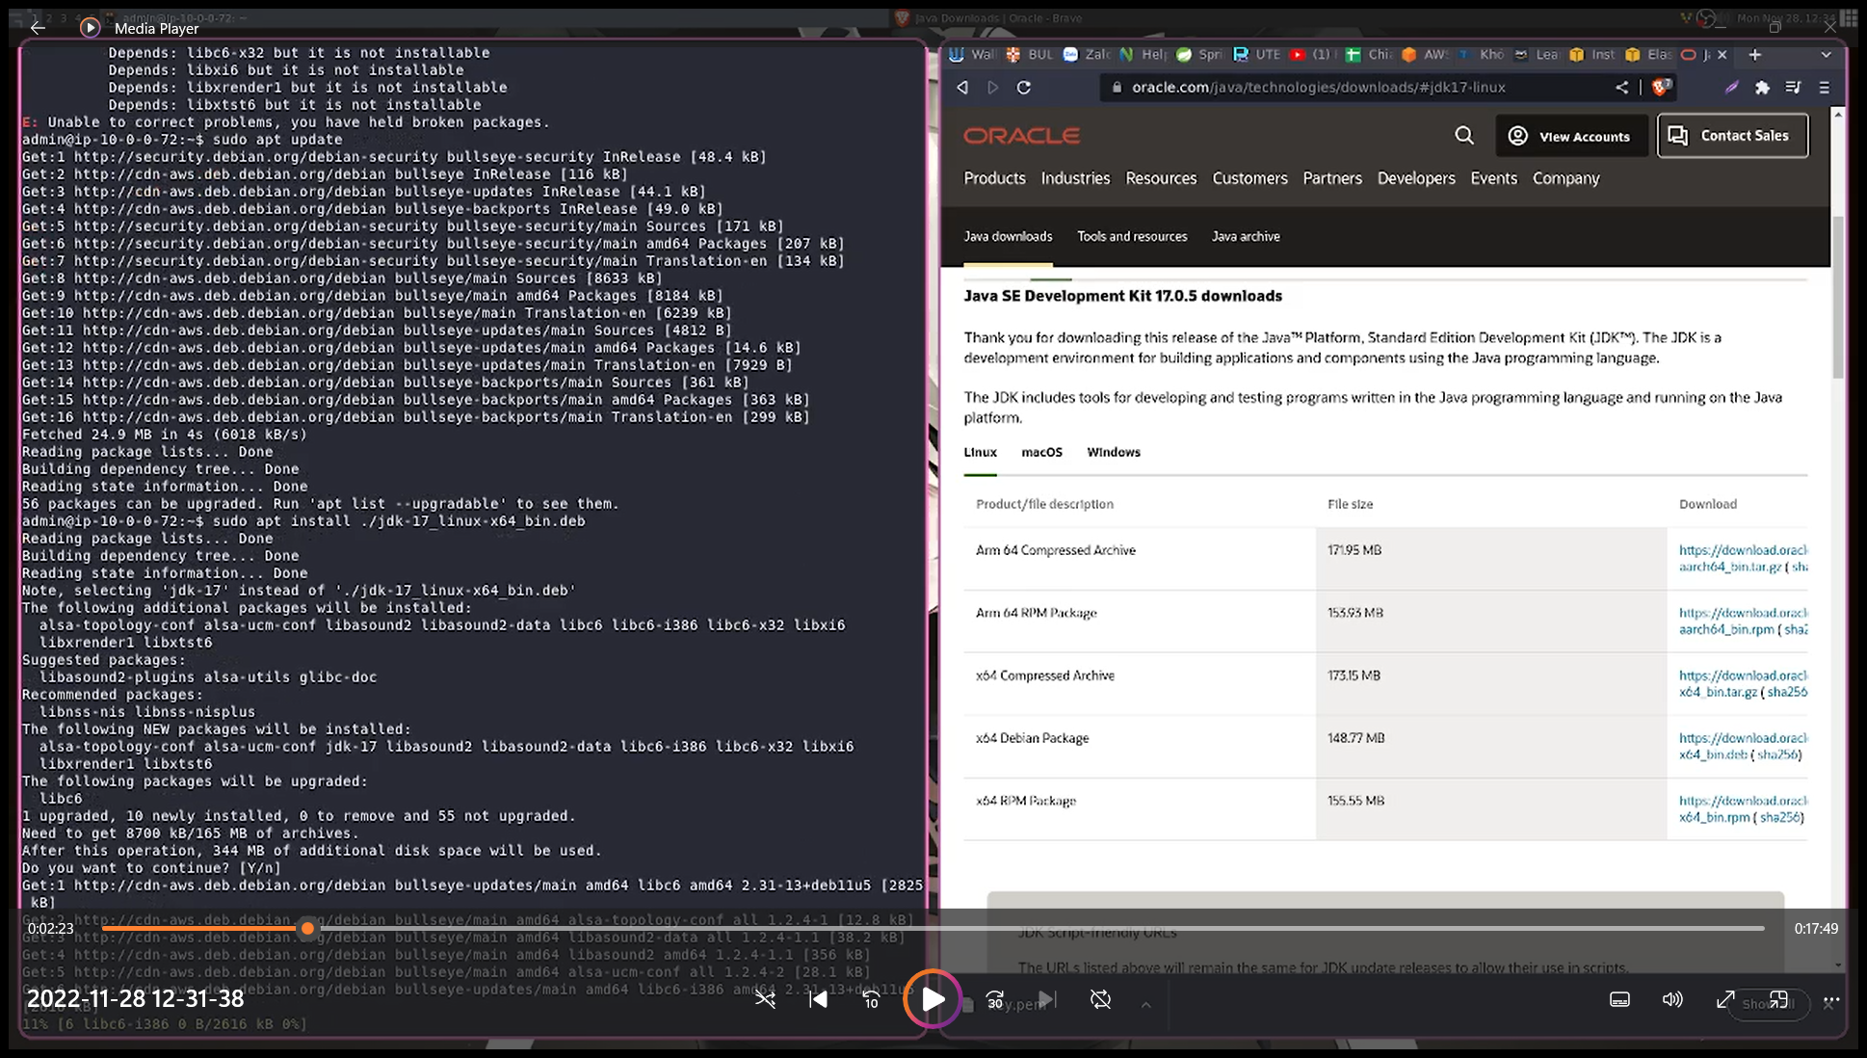

- Cài đặt Tomcat 8.5

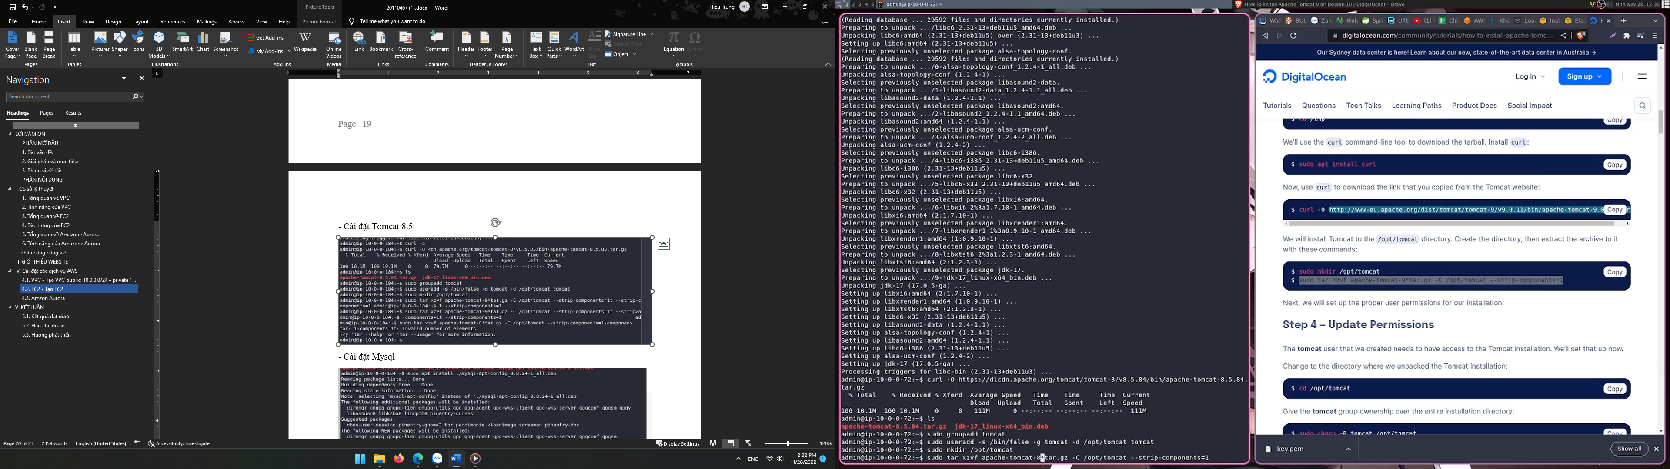

- Cài đặt Mysql

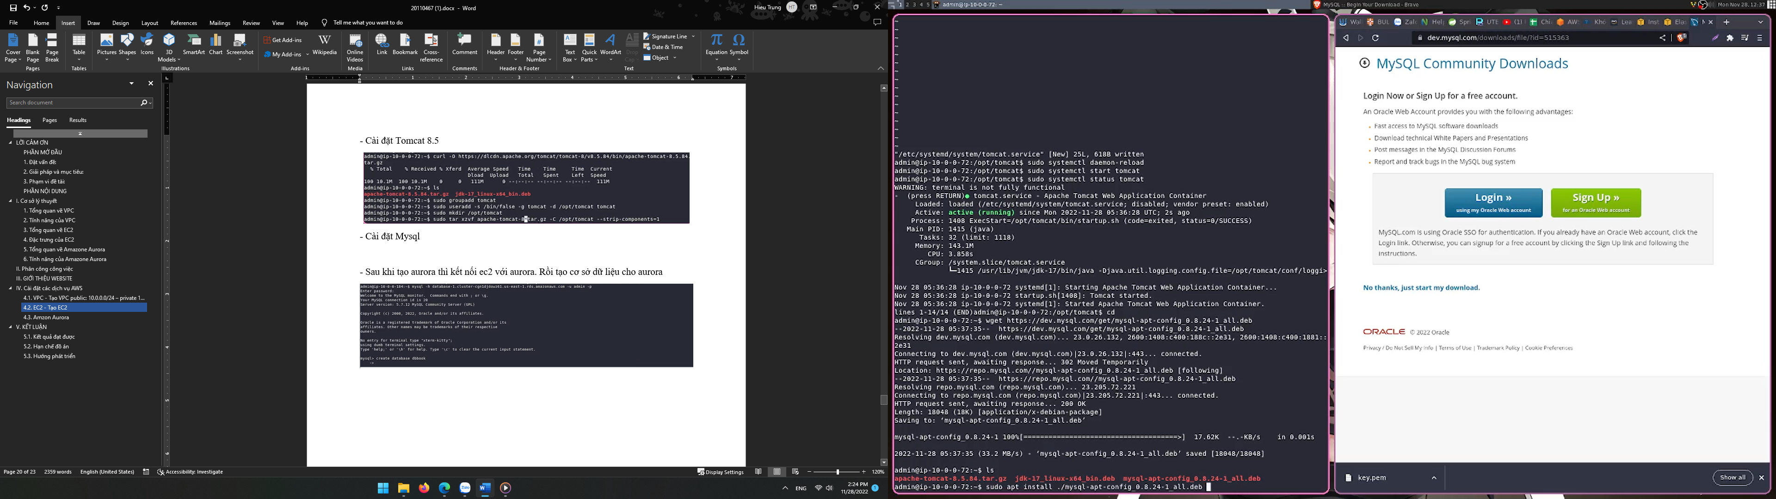

- Sau khi tạo aurora thì kết nối ec2 với aurora. Rồi tạo cơ sở dữ liệu cho aurora

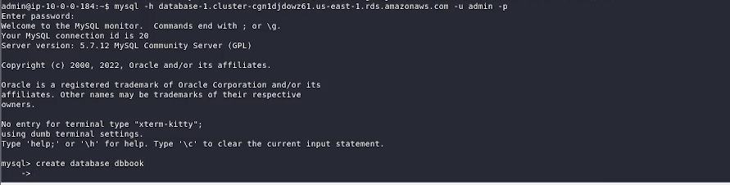

- Tạo bảng cho cơ sở dữ liệu

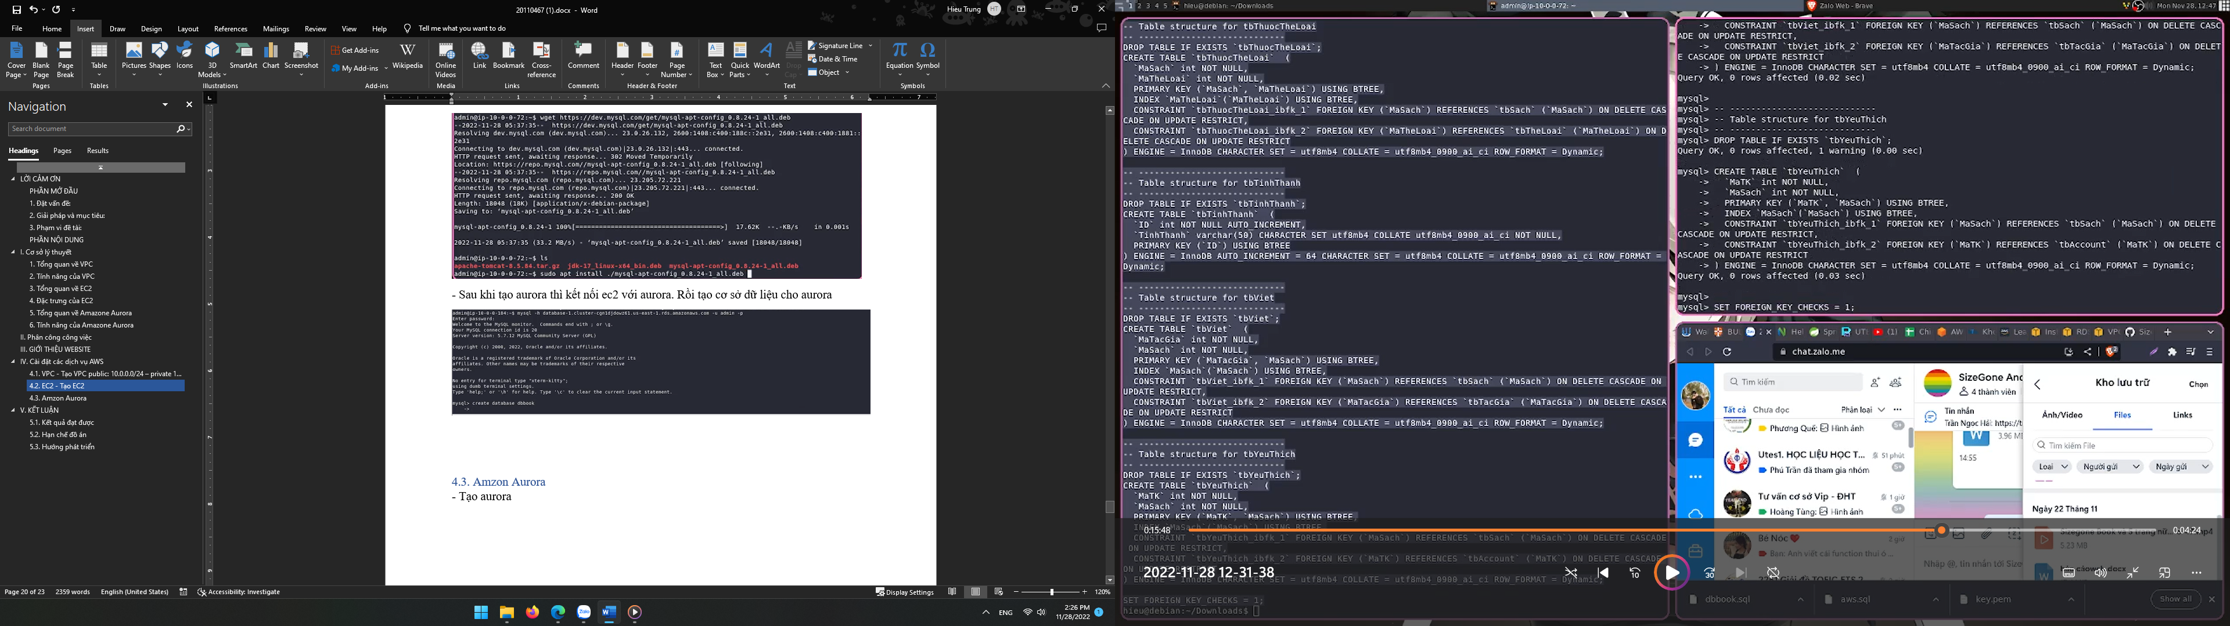

- Tạo những dữ liệu cơ bản

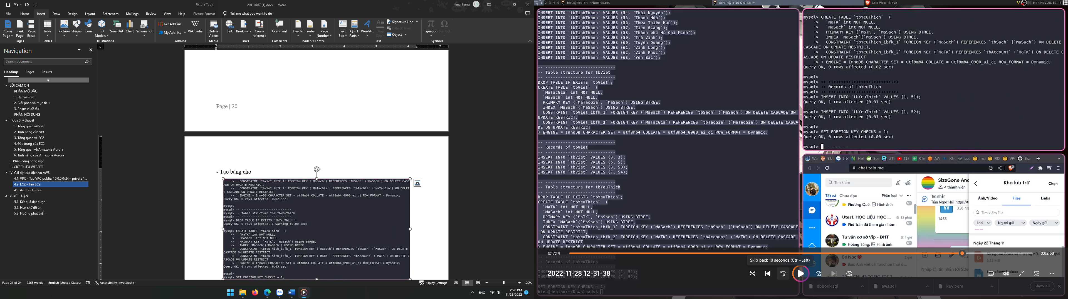

- Đưa file war từ local lên cloud để deploy

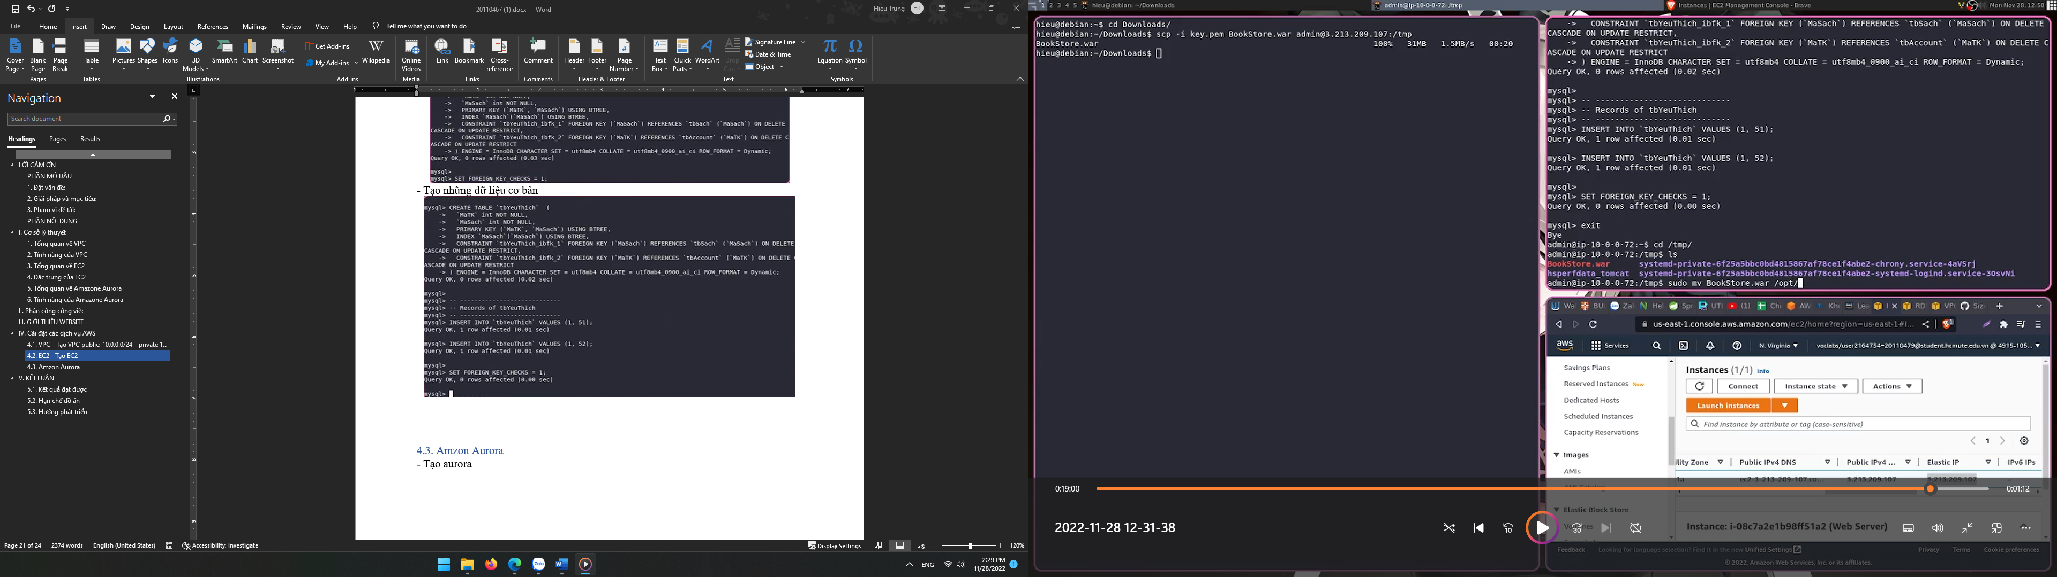

- Deploy ở trên cloud

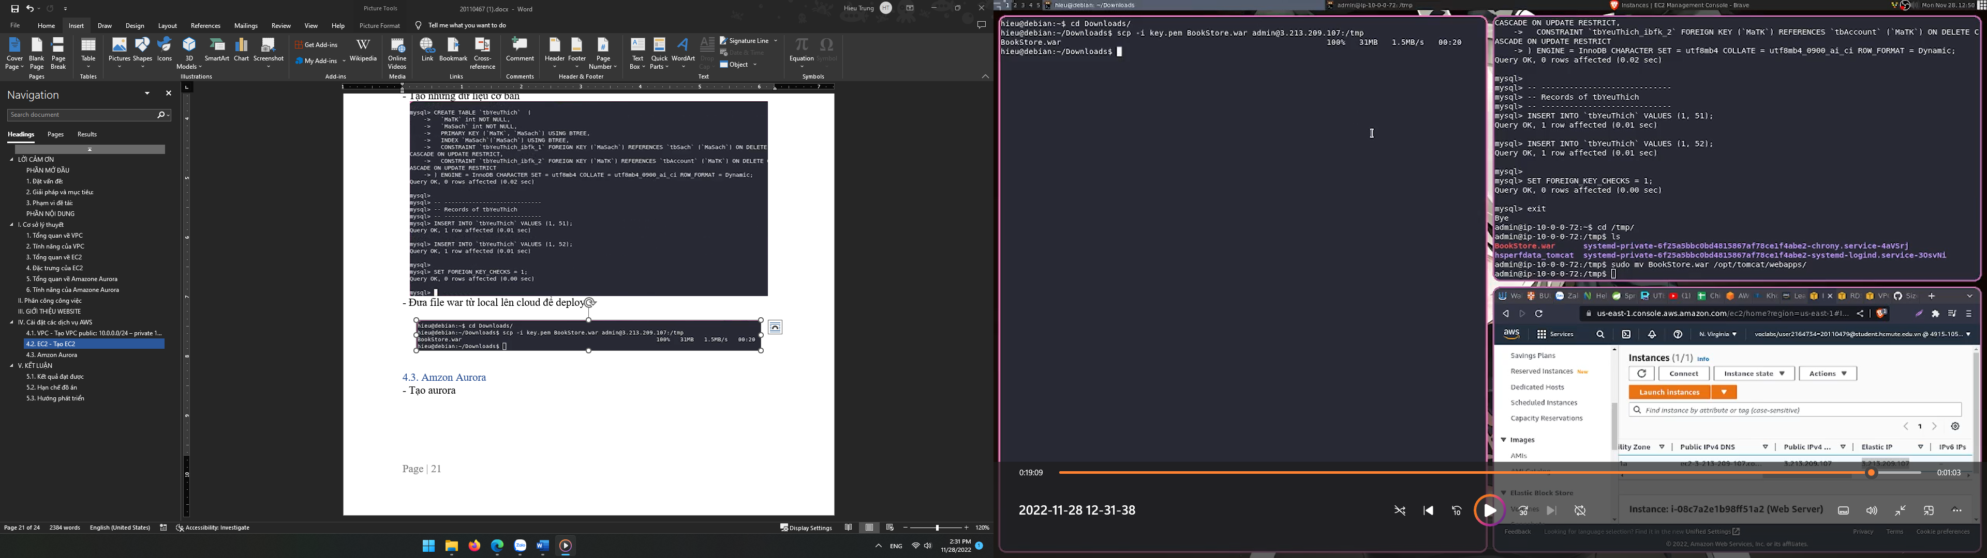

## 4.3. Amzon Aurora

- Tạo aurora

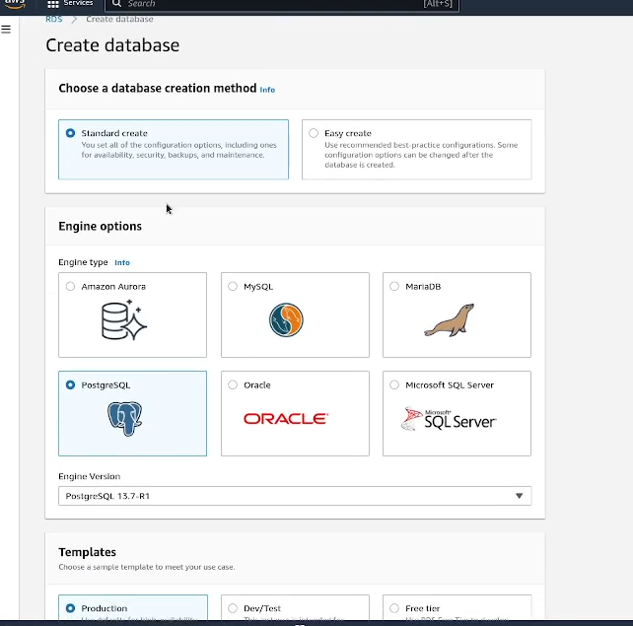

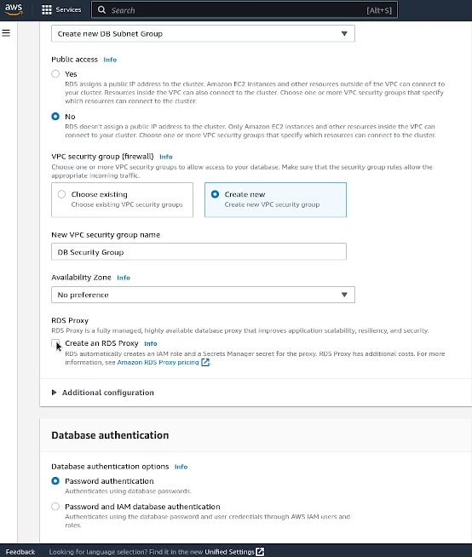

- Thêm inbound rules

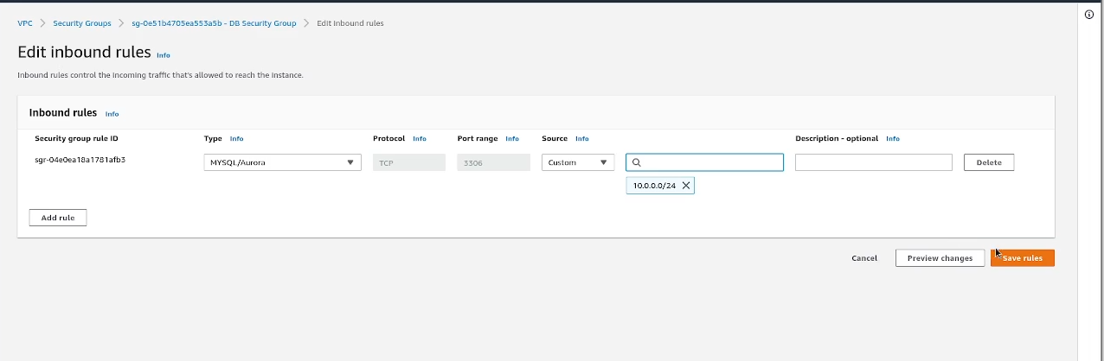

# KẾT LUẬN

## 5.1. Kết quả đạt được

Xây dựng được một trang web đấu giá sách cho mọi người.

Biết cách sử dụng các dịch vụ của AWS như:

EC2: để deploy 1 trang web

VPC: Tạo và quản lý mạng trên AWS

Amazon Aurora:Để lưu trữ và truy xuất dữ liệu

## 5.2. Hạn chế đồ án

Giao diện chưa được đẹp mắt và hoàn thiện

Chức năng chưa đầy đủ như: Đánh giá người dùng, sửa và xoá sách,..

## 5.3. Hướng phát triển

Xây dựng trang web đẹp mắt và thân thiện với người dùng hơn

Phát triển các tính năng còn thiếu như: Đánh giá người dùng, sửa và xoá sách,..

Thêm nhiều phương thức thanh toán hơn cho người dùng